Année 5
5ème Cours baha’i pour les jeunes – Niort – Janvier 2007
- Prières lues et chantées
- « Aimez toute personne en qui vous trouvez les attributs de Dieu,…..»
- « Tout effort accompli de tout cœur est un culte s'il est inspiré par des mobiles élevés… »
- « L'intention du seul vrai Dieu en se révélant aux hommes est de mettre au jour les perles…»
- « Fréquentez les fidèles de toutes les religions dans un esprit d'amitié et de camaraderie. »
- « La brillante étincelle de la vérité ne jaillit que du heurt des opinions diverses. »
- « Le ciel de la sagesse divine est éclairé par deux flambeaux, celui de la consultation et celui… »
- « Ô mes frères ! Soyez indulgents les uns envers les autres… »
- « Dis: Dieu suffit à tout, au-dessus de tout. Rien, ni dans les cieux, ni sur la terre, sauf Dieu, ne peut suffire.
En vérité, Il est en Lui-même, Celui qui sait, Celui qui soutient, l'Omnipotent.» Le Báb

Thème : Le Báb est une manifestation de Dieu

Un miroir reflète la lumière d’une lampe. Le reflet est la manifestation de la lampe dans le miroir. Manifester quelque chose signifie montrer les qualités de cette chose. Une manifestation de Dieu reflète les qualités de Dieu (amour, toute puissance, omniscience…) On reconnaît les Manifestations de Dieu à leurs paroles et aux qualités extraordinaires qui les distinguent des autres hommes. Le Báb est l’une des 2 Manifestations de Dieu envoyée par Dieu pour guider l’humanité en ce moment spécial de l’histoire. Grâce aux versets qu’il a révélés , nous recevons une part de la sagesse et de la connaissance de Dieu.

Concernant les Manifestations de Dieu, Baha’u’llah dit : «Chacun d’eux est un miroir de Dieu, ne reflétant rien d’autre que sa personne, sa beauté, sa puissance et sa gloire, si vous pouvez comprendre. »

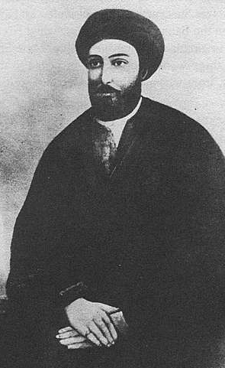
- Histoire :
Avant que le Báb ne déclare sa mission, plusieurs personnes dans le monde savaient dans le fond de leur cœur que le Qá’im promis (celui qui se lève), apparaîtrait bientôt.
L’un de ces saints personnages était Siyyid Káz im. Siyyid Káz im avaient de nombreux étudiants qu’il préparait pour la venue du Qá’im, si longtemps attendu. Lorsqu’il eut fini son travail et que le moment vint pour lui de quitter ce monde, il dit à ses élèves que leur préparation était terminée, que Celui qu’ils attendaient apparaîtrait et qu’ils devaient partir et ne prendre aucun repos jusqu’à ce qu’ils atteignent sa présence. Après le décès de Siyyid Káz im, nombre de ses étudiants partirent à la recherche du Désir de leur cœur.
Parmi eux, il y avaient Mullá Husayn et Quddús.
Que feriez-vous si vous étiez un étudiant de Siyyid Kázim et désiriez trouver le Qá’im promis mais ne saviez pas qui Il est ou dans quelle ville Il réside ?
Siyyid Káz.im
La première chose que fit Mullá Husayn fut de passer quarante jours en prière et en méditation. Il mangea peu, dormit peu et ne parla pratiquement à personne ; il pria continuellement et ouvrit son cœur à l’inspiration de Dieu. Puis il commença sa quête.
C’était comme si une force le guidait dans une certaine direction. Il suivit donc l’attraction qu’il ressentait en son cœur, et poursuivit son chemin. Il marcha et marcha jusqu’à ce qu’il parvienne finalement à la ville de Shíráz.
Et dans cette ville Dieu répondit à ses prières.
A la porte de Shíráz, quelques heures avant le coucher du soleil, il rencontra un jeune homme qui lui souhaita la bienvenue et l’invita à venir se rafraîchir chez lui après son voyage long et difficile. Ce jeune extraordinaire avait tant de dignité et de majesté que Mullá Husayn accepta son invitation. Ce soir-là, son hôte le combla de gentillesse. Il versa de l’eau sur ses mains et ses pieds afin que Mullá Husayn puisse se débarrasser de la poussière de son voyage. Il prépara lui-même du thé et lui en offrit. Plus tard, quand vint le moment de la prière du soir, il se tint à ses côtés. Vous avez deviné, bien sûr, que ce saint personnage n’était autre que le Báb.
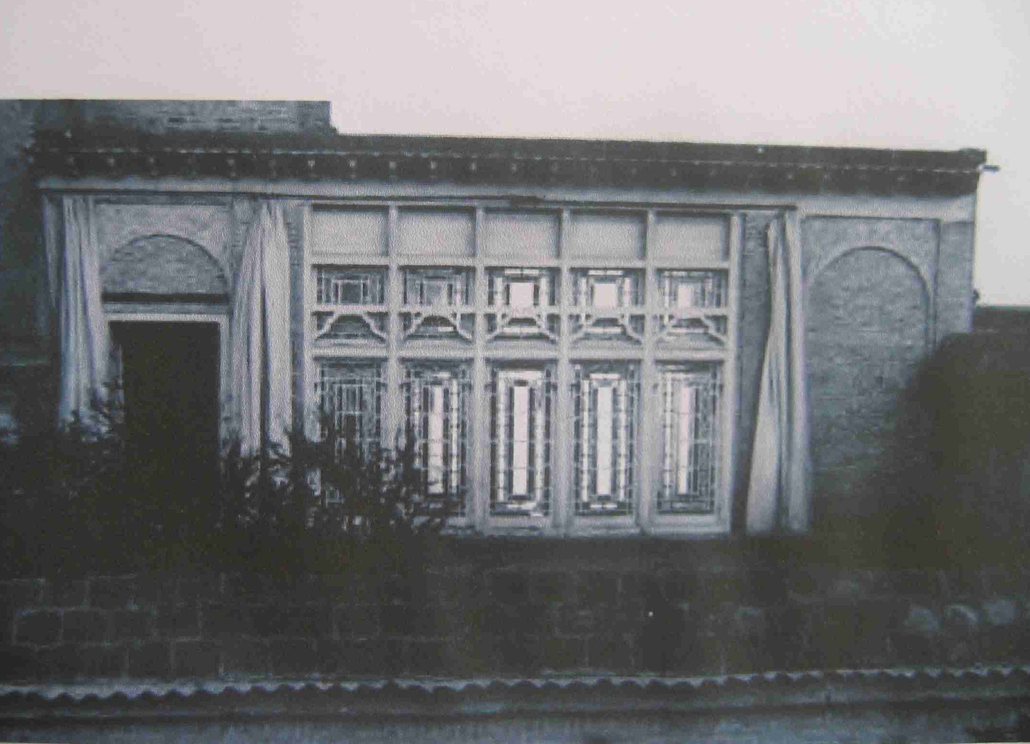
Ce soir-là, alors qu’ils étaient en train de discuter, le Báb se tourna vers Mullá Husayn et demanda : “Qui, après Siyyid Káz im considères-tu comme son successeur et ton maître spirituel ?”
Mullá Husayn expliqua que Siyyid Káz im n’avait pas nommé de successeur, mais avait demandé à ses étudiants de partir à la recherche du Qá’im promis. “
Le Báb demanda ensuite : “ton professeur vous a-t-il donné des détails quant aux traits distinctifs du Promis ?”
Mullá Husayn mentionna qu’Il devrait être un descendant du prophète Muhammad, qu’Il devrait avoir entre vingt et trente ans, posséder une connaissance innée ; être de taille moyenne, ne pas fumer et n’avoir aucun défaut physique.
Le Báb resta un moment silencieux, puis d’une voix vibrante déclara : “Regarde, tous ces signes sont évidents en moi !”
La maison du Báb à Shíraz

Ensuite il se mit à expliquer à Mullá Husayn de grandes vérités spirituelles et révéla même en sa présence le premier chapitre d’un de ses livres saints. Pouvez-vous imaginer la joie que Mullá Husayn ressentit ce soir-là lorsqu’il accepta le Báb et devint le premier à reconnaître son rang ?
Mullá Huayn voulait, bien sûr, partager avec d’autres la nouvelle de cet événement extraordinaire, surtout avec les étudiants de Siyyid Káz im. Mais le Báb lui demanda de ne pas le faire. Il expliqua que d’abord dix-huit personnes devaient le trouver eux-mêmes, guidés directement vers lui pas leur propre intuition spirituelle, et que ce serait seulement lorsque ce nombre serait atteint que la nouvelle Foi pourrait être enseignée à d’autres.
Le Báb appellerait ces dix-huit âmes bénies les Lettres du Vivant.
Progressivement, dans les semaines qui suivirent, seize autres personnes trouvèrent le Báb et l’acceptèrent, certaines dans leurs rêves, certaines en priant, d’autres en méditant.
Le nombre des Lettres du Vivant était presque complet. Mais qui allait être la dix-huitième Lettre du Vivant ?
Un jour, alors que le Báb et Mullá Husayn marchaient dans une rue de Shíráz, Mullá Husayn rencontra son ami, ce remarquable étudiant de Siyyid Káz.im que l’on connaît maintenant sous le nom de Quddús.
Comme Mullá Husayn, Quddús avait quitté sa demeure et allait de ville en ville dans l’espoir d’atteindre la présence du Promis. Lui aussi avait passé des heures et des heures à prier, à demander à Dieu de le mener jusqu’à l’objet de son désir. Lui aussi, la mystérieuse main de Dieu l’avait conduit jusqu’à la ville de Shíráz.
Quddús serra Mullá Husayn dans ses bras et s’empressa de lui demander s’il avait atteint son but.
Mullá Husayn ne sut que dire. Alors il essaya de calmer son ami. Il lui dit qu’après un long voyage, il devrait se reposer et qu’il discuterait de cette question plus tard. Mais Quddús ne pouvait être calmé si aisément. Son cœur palpitait de joie. Son regard était fixé sur le Báb qui se tenait devant eux. “Pourquoi cherchez-vous à me le cacher ?”, dit-il impatiemment à Mullá Husayn. “Je puis le reconnaître à son allure. J’affirme avec confiance que personne à part lui, ni en Orient ni en Occident, ne peut prétendre être la Vérité. Personne d’autre ne peut manifester la puissance et la majesté qui émanent de sa sainte personne.”
Mullá Husayn s’approcha du Báb et l’informa de sa conversation avec Quddús.
“Ne soyez pas étonné de son étrange comportement”, fit remarquer le Báb, “Nous avons été en communion avec ce jeune homme dans le monde de l’esprit. Nous le connaissons déjà. Nous attendions en effet sa venue. Allez sur-le-champ l’inviter à me rejoindre.”
Mullá Husayn retourna avec joie vers Quddús et lui demanda d’aller rejoindre le Báb. Et c’est ainsi qu’en ce jour historique, le nombre des Lettres du Vivant fut au complet. Bientôt le message du Báb se propagea partout.

Récré - Goûter – Jeu

- Le jeu des faits : Chacun dispose d’une moitié de phrase et doit retrouver l’autre puis afficher.

      - Le Báb est né le 20 octobre 1818
      - Le Báb déclara sa mission le soir du 23 mai 1844
      - Mullá Husayn fut le premier à reconnaître le Báb
      - Le mot Báb signifie « la Porte »
      - Les 18 premières personnes à croire en le Báb s’appelaient les «Lettres du vivant»
      - Quddús fut la dernière et la plus remarquable des «Lettres du vivant»

- Expression théâtrale : Représenter l’histoire des premières lettres du vivant…

- Consultation et prière de clôture

Le Báb est né le 20 octobre 1818

Le Báb déclara sa mission le soir du 23 mai 1844

Mullá Husayn fut le premier à reconnaître le Báb

Le mot Báb signifie « la Porte »

Les 18 premières personnes à croire en le Báb s’appelaient les «Lettres du vivant»

Quddús fut la dernière et la plus remarquable des «Lettres du vivant»

